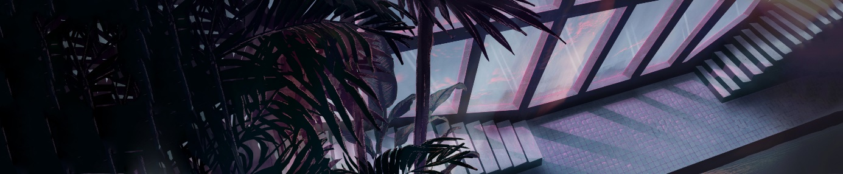

**SYNOPSIS: Hungarian and English**

**NYUGVÓ KÖD**

A *Nyugvó köd* című kísérleti animációs film egy emlék újraélésének és felbomlásának folyamatát mutatja be asszociatív képek sorozatán keresztül. A film egy fiktív, álomszerű szanatóriumban játszódik, amelyet körülvesz a tenger és a nap éppen lemenőben van. Arctalan árnyalakok bolyonganak a félreeső, elfeledett hely falai között, várva, hogy a sötétség beálltával feloldódjanak környezetükben ezáltal végleg elvesszenek a feledés homályában. A narratív hangulatfilm 2D animációs technika és digitális effektusok segítségével tárja elénk az emlékezés és a felejtés tünékeny és álomszerű mibenlétét. A film célja, hogy a képek hatásán keresztül megpróbálja a nézőt olyan lelki- érzelmi állapotba vezetni, ahol az megélheti az emlékezés természetének sokrétűségét, az emlékeinkben való merengés kellemes, mégis valahol elégikus hangulatát.

**RESTING FOG**

The experimental animated film *Resting fog* depicts the process of reliving a memory – and the disintegration that follows – through a series of associative images. The film takes place in a fictional, dreamlike sanatorium surrounded by the sea and the setting sun.

Faceless shadows wander between the walls of a secluded, forgotten place, waiting to dissolve into their surroundings as darkness sets in, thus becoming permanently lost in a haze of oblivion. The narrative mood film reveals the fleeting and dreamlike nature of memory with the help of 2D animation techniques and digital effects.

Through the effect of its images, the film attempts to lead viewers into a hypnotic mental and emotional state, where they can experience the manifold character of memory, and the pleasant, yet ephemeral joys of descending into our recollections.